
Activiteitenvoorbereidingsformulier Vitesse Hattrick

Student: Tristan Boekestein |  | Doelgroep:  Groep 5 & 6 |  | Verschijningsvorm: Spel |  | Datum:  30-11-18 | Tijd:  60 min
Persoonlijk doel
Wij gaan alle deelnemers gedurende de gehele training positief benaderen en minimaal 3 keer per activiteit complimenteren op goed en gewenst gedrag zoals respect, sportiviteit en fair-play.

Tijd:  10 min | Activiteitomschrijving: Warming-up  “Dribbelkoning”  - Alle spelers hebben een bal  - Spelers dribbelen door de zaal heen  - Trainer geeft commando en de spelers voegen deze uit (bijv. bal stilleggen en linker voet op de bal; ga zitten op de bal; …)  - Commando wordt aangegeven d.m.v. een fluit en vervolgens volgt de opdracht  Differentiatie (volgens S.T.O.R.M)  S: X  T: Vaker achterelkaar commando’s geven  O: Veldafmetingen groter/ kleiner maken  R: Alleen met “verkeerde” been spelen  M: Andere soort bal (grote/ kleine bal)  Aandachtspunten  - Alle spelers hun eigen bal laten spelen  - Spelers elkaar in de weg lopen |  | Overzichtstekening en beschrijving van organisatievormen  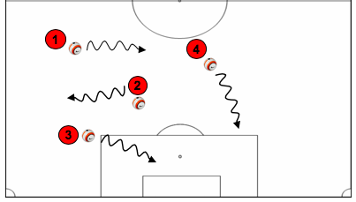 |  |  | Coachen en begeleiden  Start activiteit:  - Gezamenlijk beginnen en iedereen in een kring laten zitten en vragen/ wachten tot dat ik de aandacht heb  “Intro-praatje” met verwelkoming en doel training  - In de uitleg nadruk leggen op fair-play (m.b.t. visie Vitesse Hattrick)  Didactische rol  Spel coach  (Gericht op balans tussen spelers en activiteit)  - Aanwijzingen komen voort uit dialoog: Vragenderwijs coachen  - Aandacht voor initiatief spelers: Niet alles voorkauwen maar input geven voor eigen oplossingen  - Aanpassingen gericht op optimaliseren van de balans: Aanpassen op eigen niveau van de spelers  Een coach begeleidt, begrijpt, stuurt en vooral complimenteert de spelers  Participatiemodel  Informatie: Voorafgaand aan het spel wordt de informatie over de warming-up gegeven. Hierbij worden de spelers begeleidt bij de uitvoering.  Consulatie: Na mijn uitleg is er de mogelijkheid om vragen te stellen of eventuele opmerkingen te uiten.  Overleg: Na 2 min wil ik met de spelers kort bespreken wat er goed gaat en wat er beter kan. Aan de hand van deze dingen kan ik het de warming-up aanpassen (andere commando’s)  Medezeggenschap: Na 4 min geef ik de deelnemers de vrijheid om zelf commando’s te bedenken voor de warming-up.
Tijd:  5 – 10 min | Activiteitenomschrijving  “Koppen = vangen; vangen is koppen” (ijsbreker)  - Spelers maken tweetallen  - Tweetal staat tegenover elkaar  - Bal wordt in de handen genomen  - De een die de bal in de handen heeft gooien hem naar de spelers tegen over hem toe  - Voor het gooien zegt hij “Vangen!” of “Koppen!”  Als er “Vangen!” gezegd wordt moet de andere speler de bal koppen  Als er “Koppen!” gezegd wordt dan moet de andere speler de bal vangen  - Om de beurt gooit de speler de bal  Aandachtspunten  - Lachen is OK maar niemand wordt uitgelachen  - Plezier staat voorop |  | 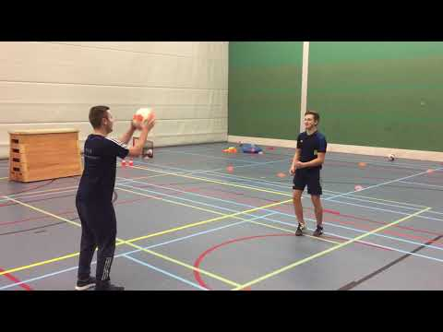Overzichtstekening en beschrijving van organisatievormen |  |  | Coachen en begeleiden  Start activiteit:  - Nadruk leggen op plezier  Didactische rol  Spel coach  (Gericht op balans tussen spelers en activiteit)  - Aanwijzingen komen voort uit dialoog: Vragenderwijs coachen  - Aandacht voor initiatief spelers: Niet alles voorkauwen maar input geven voor eigen oplossingen  - Aanpassingen gericht op optimaliseren van de balans: Aanpassen op eigen niveau van de spelers  Een coach begeleidt, begrijpt, stuurt en vooral complimenteert de spelers  Participatiemodel  Informatie: Voorafgaand aan het spel wordt de informatie over het spel gegeven. Hierbij worden de spelers begeleidt bij de uitvoering.  Consulatie: Na mijn uitleg is er de mogelijkheid om vragen te stellen of eventuele opmerkingen te uiten.  Overleg: Na 2 min wil ik met de spelers kort bespreken wat er goed gaat en wat er beter kan. Aan de hand van deze dingen kan ik het de warming-up aanpassen (andere commando’s)  Medezeggenschap: Na 3 min geef ik de deelnemers de vrijheid om zelf ideeën te bedenken voor het spel.
Tijd:  15 min | Activiteitenomschrijving  “Overloopspel”  - Alle spelers hebben een bal; behalve een spelers  - Spelers met bal staan op de achterlijn aan een kant van de zaal (aanvallers)  - Speler zonder bal staat in het midden (verdediger)  - Spelers met bal proberen naar de overkant de dribbelen  - Verdediger probeert in zijn zone de bal af te pakken van de aanvallers en met deze bal te scoren in een doeltje of pion omschieten (aan de zijkant)  - Aanvallers verdienen punt als ze de overkant hebben behaald  - Verdediger verdient punt door te scoren (doeltje of pion om schieten)  Differentiatie (volgens S.T.O.R.M)  S: Meer verdedigers toevoegen  T: Tijdslimiet instellen voor “oversteek”  O: Veld smaller of breder maken  R: Dribbelen met “verkeerde” been  M: Andere soort doeltjes (pionnen)  Aandachtspunten  - Snelheid maken met oversteken  - Verdediger focussen op een spelers en niet twijfelen |  | Overzichtstekening en beschrijving van organisatievormen  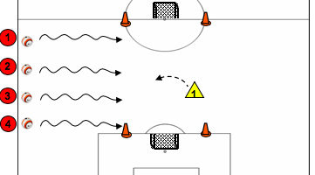 |  |  | Coachen en begeleiden  Start activiteit:  - Spelers toespreken wat de bedoeling is  - Zowel aanvallers als verdediger enthousiast maken voor het spel (iedereen kan scoren)  Didactische rol  Spel coach  (Gericht op balans tussen spelers en activiteit)  - Aanwijzingen komen voort uit dialoog: Vragenderwijs coachen  - Aandacht voor initiatief spelers: Niet alles voorkauwen maar input geven voor eigen oplossingen  - Aanpassingen gericht op optimaliseren van de balans: Aanpassen op eigen niveau van de spelers  Een coach begeleidt, begrijpt, stuurt en vooral complimenteert de spelers  Participatiemodel  Informatie: Voorafgaand aan het spel wordt de informatie over het spel gegeven. Hierbij worden de spelers begeleidt bij de uitvoering en gestimuleerd en vooral gecomplimenteerd op hun uitvoering  Consulatie: Na mijn uitleg is er de mogelijkheid om vragen te stellen of eventuele opmerkingen te uiten.  Overleg: Na 2 min wil ik met de spelers kort bespreken wat er goed gaat en wat er beter kan. Aan de hand van deze dingen kan ik het spel aanpassen (meer verdedigers?)  Medezeggenschap: Na 4 min geef ik de deelnemers de vrijheid om zelf aanpassingen te bedenken voor het verdere verloop van het spel
Tijd:  20 min | Activiteitenomschrijving  Partijspel  - Afsluitend partijspel  - Even aantallen  - (3 vs. 3; 4 vs. 4)  Aandachtspunten  - Nadruk leggen op de spelregels van Vitesse Hattrick  - Fair-play staat hoog in het vaandel |  | Overzichtstekening en beschrijving van organisatievormen  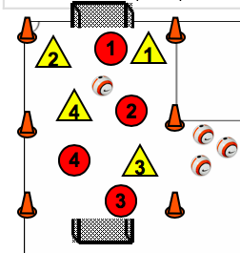 |  |  | Coachen en begeleiden  - Spelers stimuleren om actief deel te nemen  - Goede acties m.b.t fair-play complimenteren  - Vragenderwijs coachen  Didactische rol  Spel coach  (Gericht op balans tussen spelers en activiteit)  - Aanwijzingen komen voort uit dialoog: Vragenderwijs coachen  - Aandacht voor initiatief spelers: Niet alles voorkauwen maar input geven voor eigen oplossingen  - Aanpassingen gericht op optimaliseren van de balans: Aanpassen op eigen niveau van de spelers  Een coach begeleidt, begrijpt, stuurt en vooral complimenteert de spelers
Evaluatie

